Ostumenetluse kirjalik kutse nr ……….
Tallinna Linnatranspordi AS kutsub Teid esitama hinnapakkumist ostumenetluses:
Ostumenetluse nimetus | Kadaka tee 62a töökoja bussikanalite rekonstrueerimine
Hinnapakkumise väljavaliku alus | Madalaim hind  Kohustuslik objektiga tutvumine
Hinnapakkumise esitamise aeg | 23.10.2020 kell 12:00 e-posti aadressile Tatjana.Kovaljova@tallinnlt.ee  Vitali.Petrov@tallinnlt.ee
Nõuded pakkujale | Pakkuja kinnitab, et tal puuduvad riiklike maksude, maksete või keskkonnatasude ning hankija asukohajärgse kohaliku maksu võla puudumist.
Hinnapakkumine peab sisaldama | - täidetud ja allkirjastatud pakkumuse vorm
Ostumenetluse eest vastutav isik | Kinnisvaraosakonna juhataja, Vitali Petrov, Vitali.Petrov@tallinnlt.ee, +372 525 8972

ostumenetlus

Ostumenetluse esemeks on Kadaka tee 62a töökoja bussikanalite rekonstrueerimine (edaspidi teenus) vastavalt ostumenetluse kutse lisas 1 esitatud tehnilisele kirjeldusele.

NÕUDED OSTUMENETLUSE ESEMELE

Ostumenetluse esemeks olevat teenust tuleb osutada vastavalt ostumenetluse kutsele ja kehtivatele õigusaktidele.

Kõik muudatused, mida pakkuja teenuse osutamise käigus teeb ja mis erinevad kokkulepitust, peab tellija enne heaks kiitma.

NÕUDED PAKKUMUSELE

Pakkumus peab olema digitaalselt allkirjastatud.

Pakkumus peab olema jõus 60 päeva.

Pakkumus peab sisaldama pakkumuse maksumust eurodes ilma käibemaksuta ja koos käibemaksuga kaks kohta pärast koma ning olema sisestatud kutsele lisatud pakkumuse vormile. Lisaks sellele pakkuja esitab

Pakkumuse maksumus peab sisaldama kõiki ostumenetluse kutses ja selle lisades kirjeldatud teenuse osutamiseks tehtavaid kulutusi.

Pakkumuse maksumus on lõplik ja kehtib kogu lepinguperioodi.

Pakkujal ei ole lubatud esitada tingimuslikku pakkumust ega nimetada pakkumuses tingimusi, mis ei tulene ostumenetluse dokumendist ja selle lisadest.

Pakkumuse esitamine ostumenetluse üksikutele osadele ei ole lubatud.

Pakkumuse ettevalmistamise ja esitamisega seotud kulutusi tellija ei hüvita.

Pakkumuse koostamiseks peab pakkuja tutvuma kohapealse olukorraga tööde teostamise asukohas aadressil Kadaka tee 62a. Vajalik eelregistreerimine e-posti teel: Vitali.Petrov@tallinnlt.ee. Objektiga tutvumine toimub 14.10.2020 kell 14:00. Kontakt: Vitali Petrov, +372 525 8972.

LÄBIRÄÄKIMISTE PIDAMINE JA EDUKA PAKKUMUSE VÄLJASELGITAMINE

Vajaduse korral alustab hankija pakkujatega läbirääkimisi.

Kuni pakkumuste hindamise tulemuste väljaselgitamiseni võib hankija nõuda pakkujatelt lisadokumentide või pakkumuste täpsustuste esitamist.

Eduka pakkumuse valiku aluseks on madalaim hind.

Pärast eduka pakkumuse väljaselgitamist teeb hankija eduka pakkumuse esitanud pakkujale tellimiskirjaga ettepaneku tööde teostamiseks.

ÕIGUSES JA KOHUSTUSED
5.1. Üleantav asi/osutatav teenus peab vastama pakkumuses väljatoodud tingimustele või keskmisele kvaliteedile.
5.2. Müüja/Töövõtja annab TLT-le igakülgset informatsiooni (esitab kasutusjuhendi, sertifikaadid jne), mis on vajalik asja/töö lõppresultaadi nõuetekohaselt kasutamiseks.
5.3. Müüja/Töövõtja annab üleantud asjale 24 kuulise garantii, millega on hõlmatud kõik asjal lasuvad puudused. Müüja/Töövõtja kohustub garantiikorras puudused kõrvaldama 5 tööpäeva jooksul alates vastavasisulise nõude saamisest.
5.4. Müüja/Töövõtja kohustub asjal/osutatud teenuse lõppresultaadil esinevad puudused kõrvaldama 5 tööpäeva jooksul alates vastavasisulise nõude saamisest TLT poolt.
5.5. Juhul, kui Müüja/Töövõtja viivitab asja üleandmisega/teenuse osutamisega, on TLT-l õigus nõuda leppetrahvi 0.1 % iga viivitatud päeva eest lepingu alusel makstavast tasust. Leppetrahvi nõue tuleb esitada 6 kuu jooksul alates kohustuse rikkumise teadasaamisest.

tööde MAKSETINGIMUSED

TLT ja Müüja/Töövõtja koostavad asja/teenuse lõppresultaadi üleandmisel üleandmise ja vastuvõtmise akti. TLT-l on õigus keelduda üleandmise ja vastuvõtmise akti allkirjastamisest, kui üleantud asjal/teenusel esinevad puudused.

TLT tasub esitatud arve 21 kalendripäeva jooksul alates üleandmise ja vastuvõtmise akti allkirjastamisest ning arve kättesaamisest. Juhul, kui TLT-l on kahtlusi Müüja/Töövõtja poolt esitatud arve õigsuse osas või kui üleantud asjal/osutatud teenusel esinevad puudused on TLT-l õigus keelduda arve tasumisest kui täiendavate selgituste saamiseni või kõikide puuduste kõrvaldamiseni Müüja/Töövõtja poolt.

Tellija ei maksa ettemaksu.

LISAD
Lisa 1 Tehniline kirjeldus
Lisa 2 Projektdokumentatsioon nr: KNO-19-TLT (väike kanal)

/allkirjastatud digitaalselt/

Vitali Petrov
Kinnisvaraosakonna juhataja

Ostumenetluse kirjaliku kutse
lisa 1

Tehniline kirjeldus

Tellitav töö käsitleb kahe kanali ümberehitust – väikesed kanalid pikkusega 11,0 m, kanalite numbrid 14 ja nr 16. Eesmärk on lammutada osaliselt kaks olemasolevat amortiseerunud autobusside remondikanalit ning ehitada nende asemele uued nõuetele vastavad kanalid vastavalt tehnilisele dokumentatsioonile nr KNO-19-TLT.
Projektis nr KNO-19-TLT käsitlev suure kanali pikkusega 39,0 m rekonstrueerimine ei kuulu antud töö hulka.
Pakkuja arvestab sellega, et müra tekitavaid töid peab tegema õhtusel ajal peale 18:00. Teise bussikanali lammutamise ja rekonstrueerimise töödega võib alustada esimese bussikanali valmimisel. Üheaegselt mõlemate bussikanalite rekonstrueerimine on keelatud.

Bussikanalite asukoht:
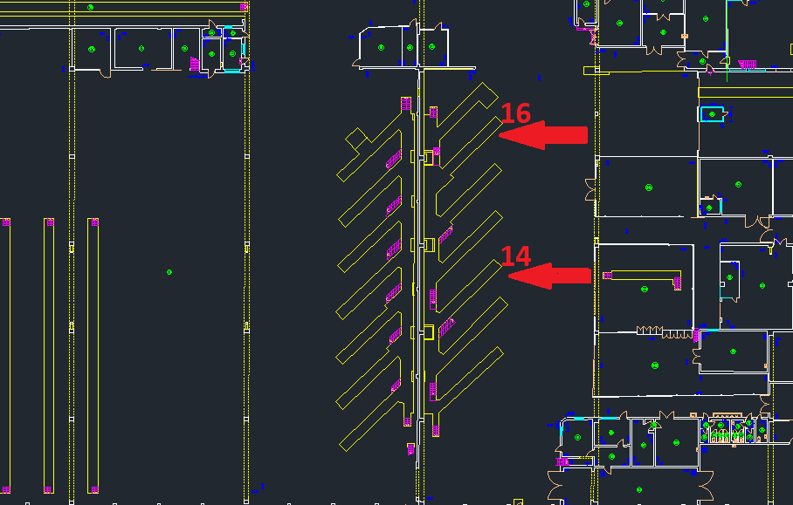

Märkused:
Pilt 1: Bussikanal 16 (põranda jätk) Pilt 2: Bussikanal 14 (põranda jätk)
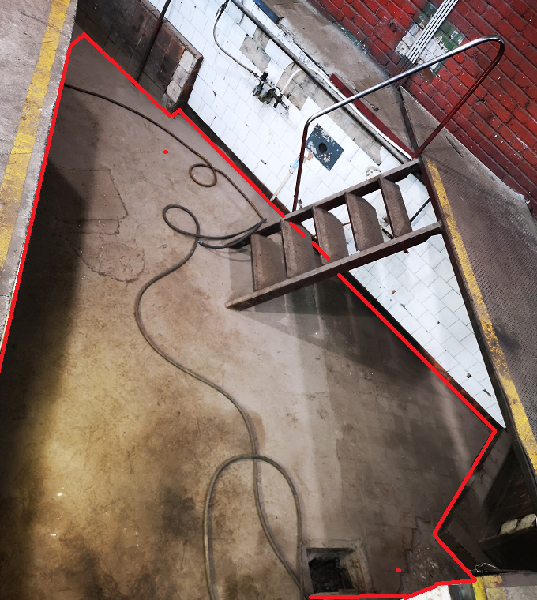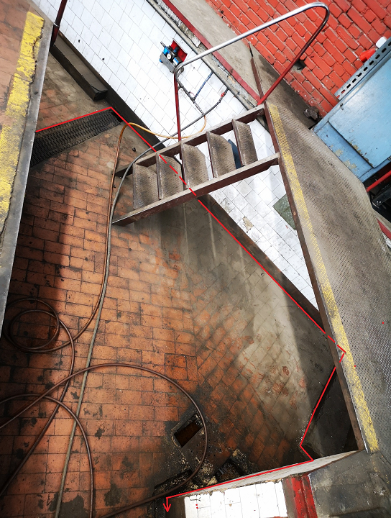
Ümberehitustööde käigus lammutatakse bussikanalite põrand + bussikanalite põranda jätk (kanalite põranda lammutamise töömaa piir on näidatud piltidel „Pilt 1: Bussikanal 16 (põranda jätk)“ ja „Pilt 2: Bussikanal 14 (põranda jätk)“). Bussikanalite põranda jätk on monoliitsest raudbetoonist. Põrandale teostatakse uus kiudbetoonist pealevalu.
Enne ehitustööde algust pakkuja täpsustab põrandate nõutud äravoolukalded ja vajadus lisaäravoolurennide paigaldamiseks.

NB! Enne tööde algust esitada personali , transpordi- ja mehhanismide nimekiri. Igapäevane tööle lubamine TLT AS valvepersonali poolt.

NB! Pakkujal on kohustuslik tutvuda objekti olemaoleva olukorraga.

